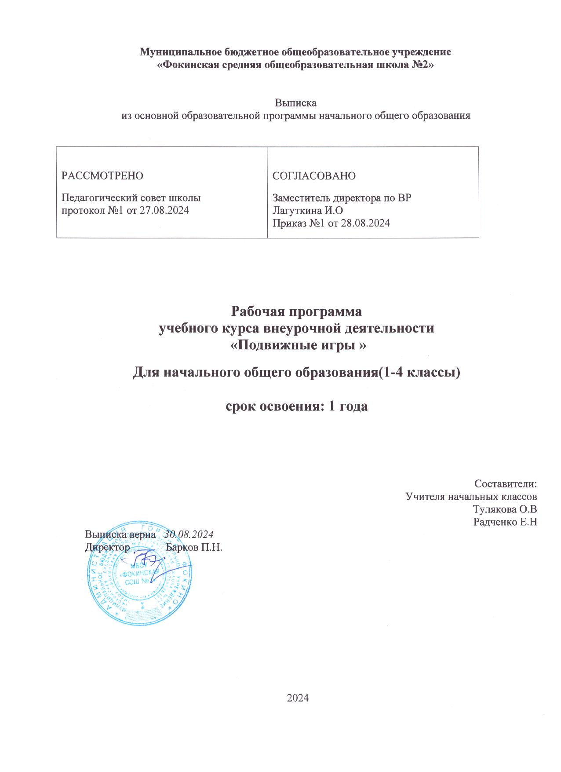

ПОЯСНИТЕЛЬНАЯ ЗАПИСКА

Рабочая программа учебного курса внеурочной деятельности «Подвижные игры» для 2класса составлена на основе следующих нормативно-правовых и инструктивно-методических документов:

* Федерального закона «Об образовании в Российской Федерации» №273- ФЗ от 29.12.2012г. с изменениями и дополнениями;
* ФГОС и ФОП НОО (приказ Минпросвещения РФ № 372 от 18.05.2023)
* Основной образовательной программы начального общего образования МБОУ «Фокинская СОШ №2»
* Положения о разработке и утверждении рабочих программ учебных предметов, курсов, дисциплин (модулей) МБОУ «Фокинская СОШ №2»
* Учебного плана ООП НОО МБОУ «Фокинская СОШ №2» на 2024-2025 учебный год.
* Календарного учебного графика на 2024 – 2025 учебный год МБОУ «Фокинская СОШ №2»
* Федеральной рабочей программы НОО по учебному курсу внеурочной деятельности
* « Подвижные игры»

**Программа рассчитана на детей младшего школьного возраста. Во 2 классе ведётся 0,25 ч. в неделю ,1 час в месяц.**

Подвижная игра – естественный спутник жизни ребёнка, источник радостных эмоций, обладающий великой воспитательной силой.

Подвижные игры являются одним из традиционных средств педагогики. Испокон веков в играх ярко отражается образ жизни людей, их быт, труд, представление о чести, смелости, мужестве, желание обладать силой, ловкостью, выносливостью, быстротой и красотой движений. Проявлять смекалку, выдержку, творческую выдумку, находчивость, волю, стремление к победе.

Подвижные игры являются частью патриотического, эстетического и физического воспитания детей. У них формируются устойчивое, заинтересованное, уважительное отношение к культуре родной страны, создаются эмоционально положительная основа для развития патриотических чувств: любви к Родине, её культуре и наследию. Это один из главных и основополагающих факторов детского физического развития. Они нравятся практически всем дошкольникам без исключения, так как способствуют совершенствованию двигательной координации, мышечной активности, физического равновесия, а также развитию силы, подвижности, ловкости, активности и быстроты реакций. Более того, все подвижные игры имеют занимательный характер, тем самым настраивая ребёнка на позитивное восприятие мира, на получение положительных эмоций.

По содержанию все подвижные игры классически лаконичны, выразительны и доступны детям.

**Игра как средство воспитания.**

Развитие подвижных игр в воспитательных целях связано с образом жизни людей. В играх отражаются особенности психического склада народностей, идеология, воспитание, уровень культуры и достижения науки. Кроме того, некоторые игры приобретают определённый оттенок в зависимости от географических и климатических условий.

**Игра в жизни ребёнка.**

Игры предшествуют трудовой деятельности ребёнка. Он начинает играть до того, как научиться выполнять хотя бы простейшие трудовые процессы.

Таким образом, игровая деятельность не является врождённой способностью. с свойственной младенцу с первых дней его существования. Предпосылками игровой деятельности в онтогенезе служат рефлексы. Двигательная игровая деятельность возникает в жизни ребёнка условно - рефлекторным путём, при тесной взаимосвязи первой и второй сигнальных систем. Она формируется и развивается в результате общения ребёнка с внешним миром. При этом большое значение имеет воспитание как организованный педагогический процесс.

**Оздоровительное значение подвижных игр.**

Правильно организованные подвижные игры должны оказывать благотворное влияние на рост, развитие и укрепление костно-связочного аппарата, мышечной системы. На формирование правильной осанки детей. Благодаря этому большое значение приобретают подвижные игры, вовлекающие в разнообразную, преимущественно динамическую, работу различные крупные и мелкие мышцы тела.

***Цель программы:*** сформировать у младших школьников мотивацию сохранения и приумножения здоровья средством подвижной игры.

***Задачи:*** - сформировать у младших школьников начальное представление о «культуре движений»;

- выработать потребность в систематических занятиях физическими упражнениями и подвижных играх;

- учить младших школьников сознательному применению физических упражнений, подвижных игр в целях самоорганизации отдыха, повышения работоспособности и укрепления здоровья;

-развивать умения ориентироваться в пространстве;

- развивать познавательный интерес, воображение, память, мышление, речь;

-создавать условия для проявления чувства коллективизма;

- развивать активность и самостоятельность;

-обучение жизненно важным двигательным навыкам и умениям,

применению их в различных по сложности условиях.

При проведении занятий можно выделить два **направления:**

***оздоровительная направленность*,** обеспечивающая наряду с укреплением здоровья активный отдых, восстановление или поддержание на оптимальном уровне умственной работоспособности;

***повышение двигательной подготовленности учащихся*,** отвечающей требованиям учебной программы.

«Подвижные игры» — это **еженедельные занятия физическимиупражнениями**на открытом воздухе, которые проводятся внеурочное время. Это активный отдых, который снимает утомление, вызванное учебной деятельностью, и способствует повышению двигательной активности школьников. Занятия, проводимые на открытом воздухе, имеют оздоровительную ценность.

***Ожидаемый результат:***

-у выпускника начальной школы выработана потребность к систематическим занятиям физическими упражнениями и подвижными играми;

- сформировано начальное представление о культуре движении; - младший школьник сознательно применяет физические упражнения для повышения работоспособности, организации отдыха и укрепления здоровья;

-обобщение и углубление знаний об истории, культуре народных игр;

- умение работать в коллективе.

**Содержание программы**

**Формирование системы элементарных знаний о ЗОЖ** (включается во все занятия).

Значение ЗОЖ. Средства, способствующие физическому, духовному и социальному здоровью: режим дня, личная гигиена, физические упражнения, отказ от вредных привычек, самостоятельные занятия физической культурой и спортом.

**Правила игр, соревнований, места занятий, инвентарь** (включается во все занятия).

Правила проведения игр и соревнований. Определение допустимого риска и правил безопасности в различных местах занятий: спортивная площадка, спортивный зал. Оборудование и инвентарь для занятий различными видами спорта.

**Подвижные игры.**

«Белые медведи», «Совушка», «Удочка», «Хвостики», «Охотники и утки», и др.

**Спортивные игры.**

Стойка баскетболиста, ведение мяча, передача и ловля мяча, бросок мяча снизу и от груди.

**Требования к знаниям, умениям, навыкам в 1-4 классе:**

**Иметь представление** о двигательном режиме второклассника;

**Знать :**

-причины нарушения осанки, появления нарушения зрения, плоскостопия;

-правила и уметь организовать подвижные игры ;

-не менее двух комплектов упражнений на развитие силы, быстроты, выносливости, ловкости, гибкости.

**Уметь:**

-оценивать свою двигательную активность, выявлять причины нарушения и корректировать её;

-выполнять правила игры.

**Демонстрировать** позитивное отношение к участникам игры.

**Календарно - тематическое планирование для 2 класса**

|  |  |  |  |  |  |  |
| --- | --- | --- | --- | --- | --- | --- |
| **№** | **тема** | **развитие и формирование качеств у учащихся** | **игры** | **оборудование** | **Сроки проведения** | **Дата по факту** |
| 1 | Мир движений. | формирование о мире движений, их роли в сохранении здоровья | «Охотники и утки», | кубики, мелки, обручи, скакалки, мячи | 06.09.2024 |  |
| 2 | Красивая осанка. | формирование правильной осанки и развитие навыков бега | «Совушка, «Кто быстрей?» | гимнастические палки, ленточки. Скакалки | 04.10.2024 |  |
| 3 | Весёлая скакалка. | развитие ловкости и внимания | эстафеты | кубики, скакалки | 08.11.2024 |  |
| 4 | Сила нужна каждому. | развитие силы и ловкости | «Кто сильнее?», «Хвостики», «Совушка, | мешочки, скакалка, | 06.12.2024 |  |
| 5 | Ловкий. Гибкий. | развитие гибкости и ловкости | «Охотники и утки», | гимнастические палки, скакалки | 17.01.2025 |  |
| 6 | Кто быстрее? | развитие скоростных качеств, выносливости | «Удочка» | мешочки, маленькие мячи, кубики, | 14.02.2025 |  |
| 7 | Сила нужна каждому. | развитие выносливости и силы | «Охотники и утки» | мешочки, мячи | 14.03.2025 |  |
| 8 | Развитие быстроты. | развитие быстроты | «Хвостики», | мячи, скакалки | 18.04.2024 |  |
| 9 |  |  |  |  | 23.05.2025 |  |

**Методическое обеспечение.**

1. «Справочник учителя физической культуры», П.А.Киселев, С.Б.Киселева; - Волгоград: «Учитель»,2008.
2. «Двигательные игры, тренинги и уроки здоровья 1-5 классы», Н.И.Дереклеева; Москва: «ВАКО»,2007.
3. «Подвижные игры 1-4 классы», А.Ю.Патрикеев; Москва: «ВАКО»,2007.
4. «Зимние подвижные игры 1-4 классы», А.Ю.Патрикеев; Москва: «ВАКО»,2009.
5. «Дружить со спортом и игрой», Г.П.Попова; Волгоград: «Учитель»,2008.
6. «Физкультура в начальной школе», Г.П.Болонов; Москва: «ТЦ Сфера»,2005.
7. Жуков М.Н. «Подвижные игры»: Учеб. для студ. пед. вузов. — М.: Издательский центр «Академия», 2000. — 160 с